**ÔN TẬP TOÁN**

**Bài 1: Em hãy khoanh vào chữ cái đặt trước câu trả lời đúng trong các câu sau:**

**Câu 1:** Kết quả của phép tính 14 + 4 là:

A. 8             B. 54                C. 18

**Câu 2:** Số 12 bé hơn số nào dưới đây?

A. 11,13             B. 13,14                C. 9,10

**Câu 3:**  Trong phép tính 10 + .... = 17, số điền vào chỗ dấu chấm là:

A. 7           B. 6                 C. 0

**Câu 4:** Kết quả của phép tính 15 - 5 - 3 là:

A. 10            B. 3                C. 7

**Bài 2:** Viết các số 10, 15, 0, 17 ,19

a. Theo thứ tự từ lớn đến bé : .................................................................................

b. Theo thứ tự từ bé đến lớn : .................................................................................

**Bài 3:** Tính

   

**Bài 4:**  Điền dấu **<, >, =** vào chỗ dấu chấm

17 + 1 .... 19                         4 + 14 .... 4 + 13

16 + 3 ..... 15 - 4                   12 + 1 .... 0 + 13

**Bài 5**: Tính

5 +   = 15                   10 -    = 1

 + 4 = 17                   - 2 = 13

**Bài 6:** Viết phép tính thích hợp vào ô trống:

Có : 13 cây viết

Xài hết : 2 cây viết

Còn lại : ….cây viết?

|  |  |  |  |  |
| --- | --- | --- | --- | --- |
|  |  |  |  |  |

**Bài 7:**  Hình vẽ dưới đây có mấy hình tam giác?

Có ……. hình tam giác

**ĐÁP ÁN**

**Bài1:** Trắc nghiệm (2 điểm) Mỗi câu đúng 0,5 điểm

Câu 1: C; Câu 2: B; Câu 3: A ; Câu 4: C

**Bài 2:** (1đ. Mỗi ý đúng 0,5 đ )

1. 19,17,15,10,0
2. 0,10,15,17,19

**Bài 3:** (2đ. Mỗi phép tính đúng 0.5đ) đúng 4 phép tính cho 2 điểm

13 14 12 17

**Bài 4:** (2đ. Mỗi phép tính đúng 0.5đ)

**< >**

**> =**

**Bài 5:** (1đ. Mỗi phép tính đúng 0.25 đ)

10 9

13 15

**Bài 6:** (1đ)

**13-2=11**

**Bài 7:** (1đ)

Có **6** hình tam giác

**ÔN TẬP TIẾNG VIỆT**

1. Gạch dưới từ đúng chính tả

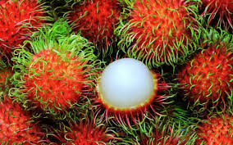

Tơ liễu / tơ liểu

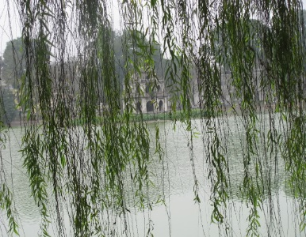

Cồng chiên /cồng chiêng

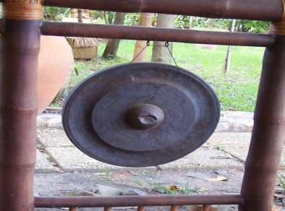

con voi/con vôi

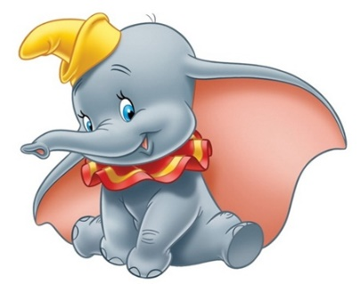

Chơm chơm/chôm chôm

1. **Nối ô chữ cho phù hợp:**

giúp mẹ nhặt rau.

Em

bị gẫy chân chống.

vào chuồng.

Chập tối, gà

Chiếc xe đạp

III.Điền vần **ip**  hay **up**; **ep** hay **êp**

k…..thời m´….. míp

..·.

b´….. lửa con t´……

1. Viết vần: on, an, âng, êm, anh, iêng, ương.
2. Viết từ: cồng chiêng, làng xóm, sừng hươu, cái yếm.
3. Viết câu:

***Mười quả trứng tròn***

***Mẹ gà ấp ủ***

***Hôm nay ra đủ***

***Mười chú gà con.***

***( Phạm Hổ)***